ASSOCIATIF SOCIAL  Compte rendu  Nom du fichier : ccn66_crendu_120203A  Total page(s) : 3 pages  Paris, le 4 février 2012 | 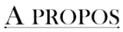  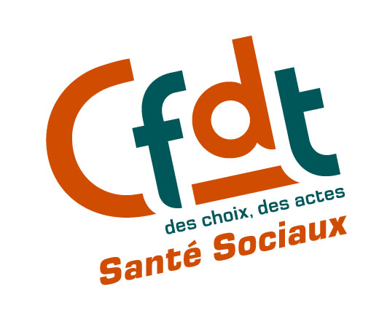
Réf. : CV/MG

Compte rendu
Commission Nationale Paritaire de Négociation

CCN 66 du 3 février 2012

Représentait la CFDT : Bertrand Laisné

Ordre du jour :

- Politique salariale
- Questions diverses

- Politique salariale

Cette séance de négociation, programmée lors de la CMP du 7 décembre 2011, se déroule après la conférence salariale annuelle du 30 janvier 2012. Durant laquelle la Direction Générale de la Cohésion Sociale a annoncé aux partenaires sociaux de la Branche de l’Aide à Domicile, de la Branche Associative Sanitaire, Sociale et Médico-Sociale un taux d’évolution pour la politique salariale fixé à 0,8 % GVT compris, (cf. note d’information CFDT du 31 janvier 2012).

Outre l’indignation que suscite une telle mesure qui montre à nouveau la « non reconnaissance » de notre secteur par les pouvoirs publics, et une nouvelle année blanche pour les salariés de la CCN66, la CFDT Santé Sociaux s’interroge sur l’avenir des associations ou structures dont le taux de Glissement Vieillesse Technicité (GVT) serait supérieur au 0,8 %, sachant que pour la CCN66 il a été estimé à 0,98 %. La CFDT a interrogé la DGCS lors de la conférence sur ce point, la réponse étant : qu’il n’y aurait pas de mesures spécifiques pour cela, renvoyant aux établissements la responsabilité de trouver des solutions…

Le SYNEAS prend la parole en premier et donne lecture de son communiqué de presse élaboré suite à la conférence salariale, précisant qu’il avait demandé à la DGCS un taux d’évolution de 2 % GVT compris soit une revalorisation du point à 1 %. Il fait le constat de la baisse du pouvoir d’achat pour les salariés et la « paupérisation » de certains d’entres eux. Il dénonce la vision de notre secteur par les pouvoirs publics qui n’est qu’en termes de coût et non dans le cadre de l’intérêt public. Suite aux annonces de la DGS, il va interpeller les politiques afin de les alerter sur l’avenir du secteur.

La FEGAPEI reprend les constats du SYNEAS, informe que dès à présent elle met en place une plateforme politique dans le cadre de la campagne présidentielle et rencontrera les candidats des 3 grandes formations politiques.
Pour elle, il est actuellement trop tard pour agir sur les 0,8 % annoncés par la DGCS et préfère reporter la « stratégie de revalorisation des salaires » pour 2013… pour 2012, la FEGAPEI fait la proposition suivante :

« Négocier un accord cadre permettant la monétarisation des congés annuels supplémentaires (ancienneté, trimestriels…), afin qu’au niveau des associations soit négocié des accords d’entreprise qui permettraient aux salariés d’augmenter leur pouvoir d’achat » Bien entendu, les partenaires sociaux devront négocier au niveau national le nombre de jours maximum que les salariés pourront monétariser….

Stupeur unanime au niveau des organisations syndicales, pour la CFDT Santé Sociaux cela fait tout de suite écho au « travailler plus pour gagner plus ! »

Avant de commenter la proposition de la FEGAPEI, les 5 organisations syndicales présentent leur projet d’avenant revalorisant la valeur du point de 2,4 % et demandent aux employeurs de signer ce texte, symbolique et politique.
Qui constituera un geste fort de tous les acteurs (employeurs et organisations syndicales) vers les pouvoirs publics démontrant la nécessité de revaloriser les salaires de la CCN 66.

Fin de non recevoir des employeurs pour engager leur signature à cet avenant !

La FEGAPEI ne veut pas engager sa signature car si jamais ce dernier était agréé il mettrait en grande difficulté les établissements et cela aurait des répercutions sur l’emploi. Pour elle, la Commission Nationale d’Agrément peut tout à fait donner son accord et ensuite charge aux établissements de trouver le financement… Elle dit ne pas vouloir prendre de risques.

Le SYNEAS rappelle qu’il souhaitait proposer un avenant politique salariale, mais en amont de la conférence salariale afin que la DGCS en ait connaissance. Cette séance de négociation ayant lieu après, il n’y a plus lieu, à postériori, de faire un avenant… Concernant la proposition de la FEGAPEI, il ne souhaite pas prendre position en ayant eût connaissance tardivement.

Devant ce constat, les organisations syndicales demandent une suspension de séance.

Les Organisations Syndicales de Salariés rappellent que l’objectif de cette séance était la politique salariale et non la négociation d’un accord modifiant la convention collective. Les 5 organisations syndicales refusent, donc, d’ouvrir des négociations sur la monétarisation des congés annuels supplémentaires.

Pour la CFDT Santé Sociaux un tel accord remettrait en cause tout le volet durée du travail avec de sérieuses répercutions sur les conditions de travail… la FEGAPEI invoquant la défense du pouvoir d’achat et la nécessité d’y répondre rapidement a, de nouveau, insidieusement mis sur la table son sujet de prédilection : la durée du travail !!

2 – Questions diverses

La CGT et FO demandent quand auront lieu la reprise des négociations, invoquant qu’ils ont des sujets à mettre sur la table. Pour ces deux organisations syndicales, l’échec des négociations sur la classification est du fait des employeurs qui par leurs révisions successives ont court-circuité leur principe même….

Le SYNEAS précise qu’il est en train de consulter ses adhérents et qu’il sera en mesure de donner sa position à la fin du mois de mars 2012.

Il est aussi question de faire un courrier paritaire en direction des pouvoirs publics suite à la conférence salariale, seuls la CFDT, CFTC, CGC et SYNEAS y seraient favorables. La FEGAPEI reste silencieuse…

Commentaires CFDT concernant la suite des négociations :

Pour la CFDT Santé Sociaux les négociations sur le chapitre des classifications et rémunérations se sont terminées le 7 décembre dernier sur un constat d’échec après 10 années de tentatives… Cet échec n’est pas du seul fait des employeurs, mais incombe aussi à certaines organisations syndicales !

Le conseil fédéral de janvier 2012 a décidé que la CFDT Santé Sociaux ne participera plus à des négociations sur les classifications et rémunération dans la CCN66 et mettra toute son énergie dans la négociation d’une convention étendue au niveau de la branche.

Le négociateur

